一、学生申请缓考
1. 登陆公共数据库——点击【学业】-【培养】中的任一模块，如“培养环节”——选择“学生”身份——选择“培养”，出现下拉列表，选择“申请缓考”。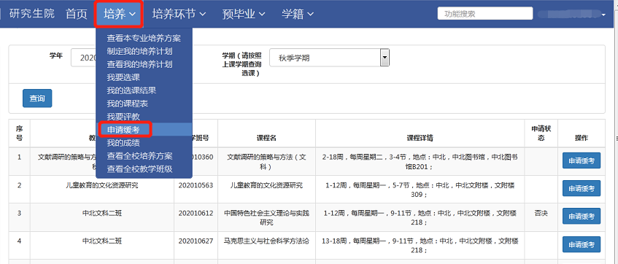
图1
2.找到需要申请缓考的课程，点击右侧的“申请缓考”。
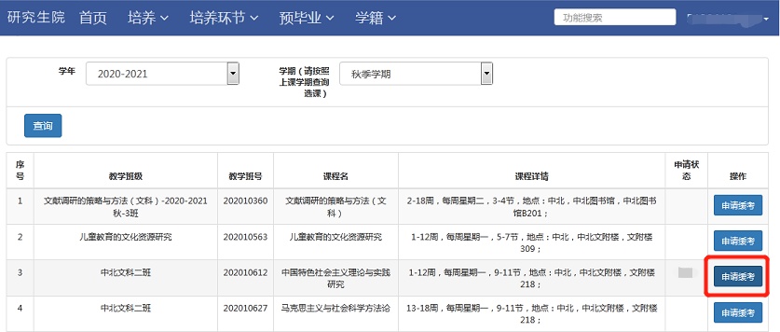
图2

3.选择申请理由类别，填写申请理由,上传证明材料。填写完之后点击“确定”，即可提交。
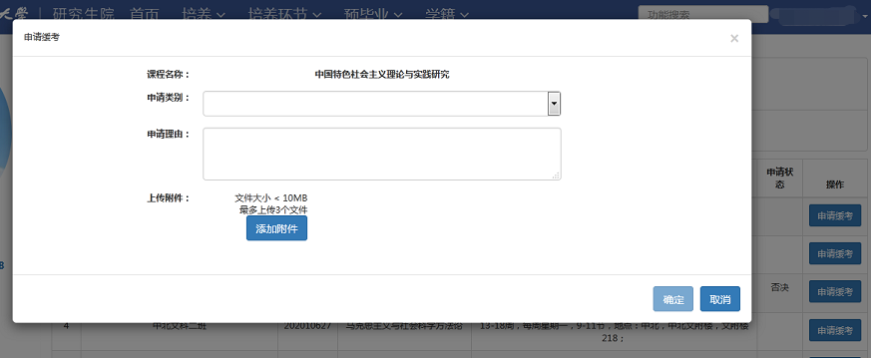
图3
4. 缓考申请提交之后等待审批。
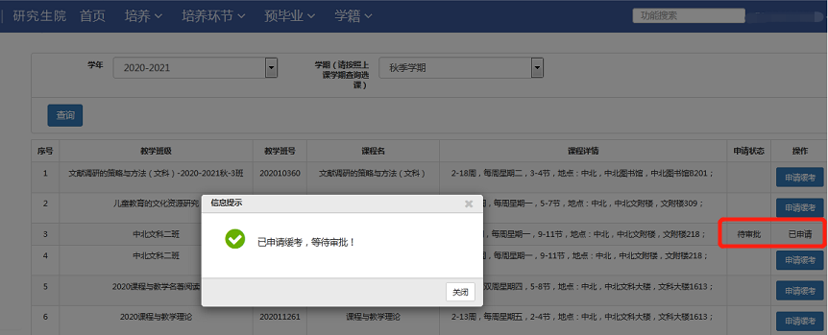
图4

二、学生所在院系审批操作流程
登陆研究生培养新系统——培养管理——考试管理——缓考审批查询——点击“查询”——点击“审批”（本次院系秘书在审核公共课缓考申请之前需先咨询研究生院意见，后续审批流程将进行完善）。
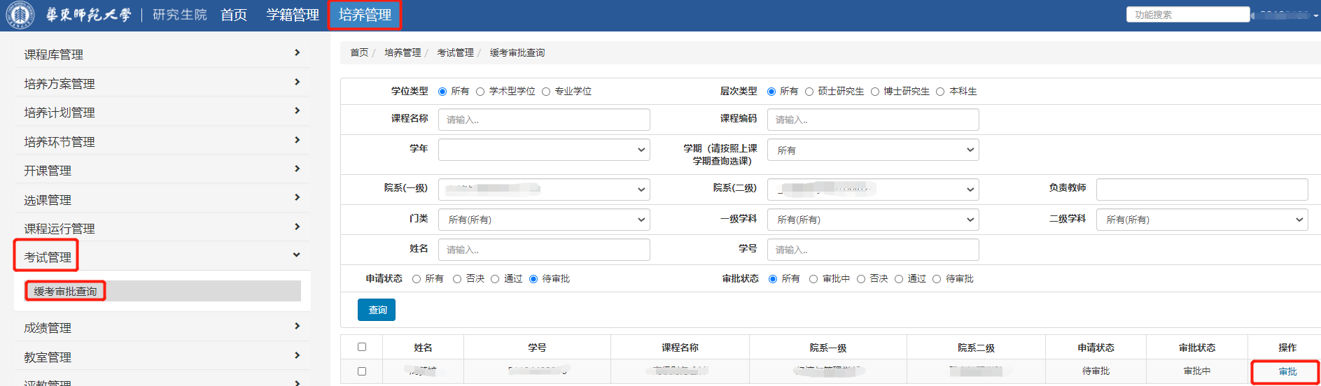
图5
说明：审批通过后，该生在教学班成绩录入界面自动备注为“缓考”，无须另行操作。

